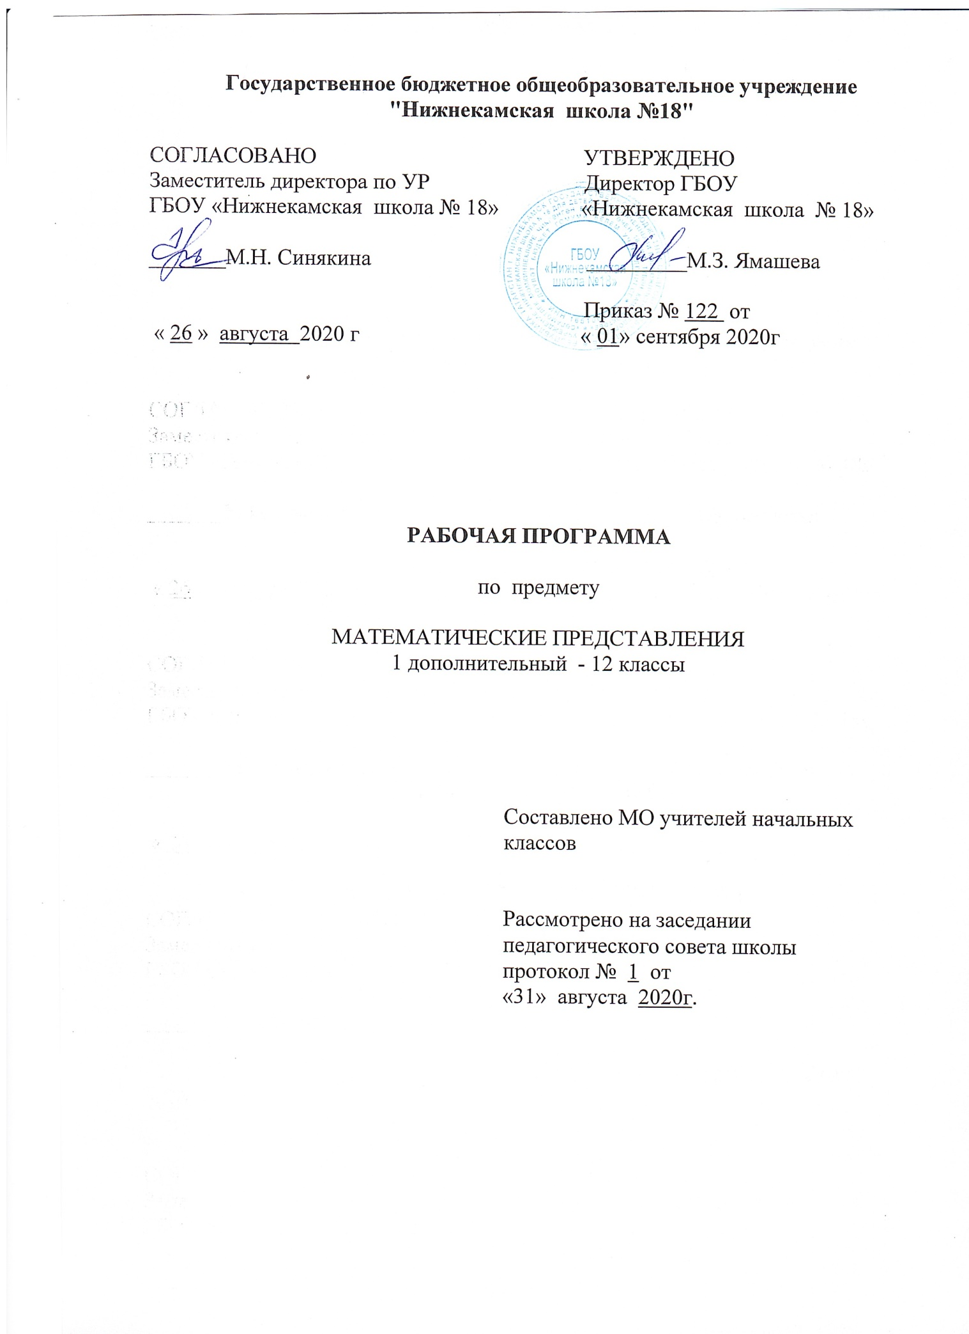

Статус документа
Адаптированная рабочая программа по предмету «Математические представления» с 1дополнителтного по 12 классы разработана для обучающихся и воспитанников с ограниченными возможностями здоровья с умственной отсталостью (интеллектуальными нарушениями 2 вариант) ГБОУ «Нижнекамская школа № 18». Данная рабочая программа составлена на основе следующих нормативных документов:
1.Федеральный государственный образовательный стандарт обучающихся с умственной отсталостью (интеллектуальными нарушениями), утвержденный приказом Министерством образования и науки РФ от 19 декабря 2014 года № 1599.
2.Адаптированная основная образовательная программа ГБОУ «Нижнекамская школа №18».
3. Учебный план ГБОУ « Нижнекамская школа № 18».
4. Программа специальных (коррекционных) образовательных учреждений VIII вида для 1дополнительный -12 классов, программа ЦЛП г.Пскова «Основные направления и содержание обучения детей и подростков с особыми потребностями в Лечебно-педагогическом центре г. Пскова». Программа «Обучения и воспитания детей и подростков с тяжелыми и множественными нарушениями развития» под.ред. канд. псих. наук, проф. И.М. Бгажноковой (2010 г).
Структура документа
Рабочая программа включает: пояснительную записку; содержание, планируемые результаты обучения, перечень учебно-методического обеспечения; примерное тематическое планирование.
Пояснительная записка
Цели и задачи
Цель курса «Математические представления» заключается в формировании первоначальных знаний о математических представлениях; понимании простейших взаимосвязей, основных математических представлений в естественных ситуациях.
Курс «Математические представления» решает следующие коррекционно-образовательные и воспитательные задачи:
Цель обучения математике - формирование элементарных математических представлений и умений и применение их в повседневной жизни.
У большинства обычно развивающихся детей основы математических представлений формируются в естественных ситуациях. Дети с выраженным нарушением интеллекта не могут овладеть элементарными математическими представлениями без специально организованного обучения. Создание практических ситуаций, в которых дети непроизвольно осваивают доступные для них элементы математики, является важным приемом в обучении. Ребенок учится использовать математические представления для решения жизненных задач: определять время по часам, узнавать номер автобуса, на котором он сможет доехать домой, расплачиваться в магазине за покупку, брать необходимое количество продуктов для приготовления блюда (например, 2 помидора, 1 ложка растительного масла) и т.п.
Основные направления коррекционной работы:
-развитие абстрактных математических понятий;
-развитие зрительного восприятия и узнавания;
-развитие пространственных представлений и ориентации;
-развитие основных мыслительных операций;
-развитие наглядно-образного и словесно-логического мышления;
-коррекция нарушений эмоционально-личностной сферы;
-развитие речи и обогащение словаря;
-коррекция индивидуальных пробелов в знаниях, умениях, навыках
Период действия программы
В соответствии с ФГОС, адаптированной основной общеобразовательной программой обучающихся с умственной отсталостью (интеллектуальными нарушениями) школы, рабочая программа по предмету «Математические представления». Срок освоения АООП (вариант 2) обучающимися с умственной отсталостью составляет 13 лет:
в 1 дополнительном классе – 66 часов в год при 2 часах в неделю (33 учебных недели);
в 1 классе – 68 часов в год при 2 часах в неделю (34 учебных недели);
во 2 классе - 68 часов в год при 2 часах в неделю (34 учебных недели);
в 3 классе - 68 часов в год при 2 часах в неделю (34 учебных недели);
в 4 классе - 68 часов в год при 2 часах в неделю (34 учебных недели);
в 5 классе - 68 часов в год при 2 часах в неделю (34 учебных недели);
в 6 классе - 68 часов в год при 2 часах в неделю (34 учебных недели);
в 7 классе - 68 часов в год при 2 часах в неделю (34 учебных недели);
в 8 классе - 68 часов в год при 2 часах в неделю (34 учебных недели);
в 9 классе - 68 часов в год при 2 часах в неделю (34 учебных недели);
в 10 классе - 68 часов в год при 2 часах в неделю (34 учебных недели);
в 11 классе - 68 часов в год при 2 часах в неделю (34 учебных недели);
в 12 классе - 34 часа в год при 1 часе в неделю (34 учебных недели).
Учебный предмет «Математические представления» изучается в 1 дополнительном - 12 классах в качестве обязательного предмета в общем объёме 848 часов.
Форма контроля
Качественная характеристика на основании итоговых достижений обучающихся с умеренной, тяжелой, глубокой умственной отсталостью, с ТМНР (вариант 2) принципиально отличаются от требований к итоговым достижениям детей с легкой умственной отсталостью (вариант 1). Они определяются индивидуальными возможностями ребенка и тем, что его образование нацелено на максимальное развитие жизненной компетенции. Овладение знаниями, умениями и навыками в различных образовательных областях («академический» компонент) регламентируется рамками полезных и необходимых инструментов для решения задач повседневной жизни. Накопление доступных навыков коммуникации, самообслуживания, бытовой и доступной трудовой деятельности, а также перенос сформированных представлений и умений в собственную деятельность (компонент «жизненной компетенции») готовят обучающегося к использованию приобретенных в процессе образования умений для активной жизни в семье и обществе.
Итогом образования человека с умственной отсталостью, с ТМНР является нормализация его жизни. Под нормализацией понимается такой образ жизни, который является привычным и необходимым для подавляющего большинства людей: жить в семье, решать вопросы повседневной жизнедеятельности, выполнять полезную трудовую деятельность, определять содержание своих увлечений и интересов, иметь возможность самостоятельно принимать решения и нести за них ответственность. Общим результатом образования такого обучающегося может стать набор компетенций, позволяющих соразмерно психическим и физическим возможностям максимально самостоятельно решать задачи, направленные на нормализацию его жизни.
Перечень учебно-методического обеспечения
1. Учебники:
Математика. 1 класс. Учеб.для общеобразоват. организаций, реализующих адап. основные общеобразоват. программы. В 2 ч. Алышева Т.В. – М.: Просвещение, 2016.
Математика. 2 класс. Учеб.для общеобразоват. организаций, реализующих адап. основные общеобразоват. программы. В 2 ч. Алышева Т.В. – М.: Просвещение, 2015.
Математика. 3 класс. Учеб.для общеобразоват. организаций, реализующих адап. основные общеобразоват. программы. В 2 ч. Алышева Т.В. – М.: Просвещение, 2014.
Математика. 4 класс. Учеб.для общеобразоват. организаций, реализующих адап. основные общеобразоват. программы. В 2 ч. Алышева Т.В. – М.: Просвещение, 2020.
2. Технические средства: Мультимедийные (цифровые) инструменты и образовательные ресурсы,− соответствующие содержанию обучения.
3. Учебно-практическое оборудование: материально-техническое обеспечение предмета включает: различные по форме, величине, цвету наборы материала (в т.ч. природного); наборы предметов для занятий (типа «Нумикон», Монтессори-материал и др.); пазлы (из 2-х, 3-х, 4-х частей (до 10); мозаики; пиктограммы с изображениями занятий, режимных моментов и др. событий; карточки с изображением цифр, денежных знаков и монет; макеты циферблата часов; калькуляторы; весы; рабочие тетради с различными геометрическими фигурами, цифрами для раскрашивания, вырезания, наклеивания и другой материал; обучающие компьютерные программы, способствующие формированию у детей доступных математических представлений.

Содержание предмета
1 дополнительный- 12 классы
Количественные представления.
Нахождение одинаковых предметов. Разъединение множеств. Объединение предметов в единое множество. Различение множеств («один», «много», «мало», «пусто»). Сравнение множеств (без пересчета, с пересчетом).
Преобразование множеств (увеличение, уменьшение, уравнивание множеств). Пересчет предметов по единице. Счет равными числовыми группами (по 2, по 3, по 5). Узнавание цифр. Соотнесение количества предметов с числом. Обозначение числа цифрой. Написание цифры. Знание отрезка числового ряда 1 – 3 (1 – 5, 1 – 10, 0 – 10). Определение места числа (от 0 до 9) в числовом ряду. Счет в прямой (обратной) последовательности. Состав числа 2 (3, 4, …, 10) из двух слагаемых. Сложение (вычитание) предметных множеств в пределах 5 (10). Запись арифметического примера на увеличение (уменьшение) на одну (несколько) единиц в пределах 5 (10). Решение задач на увеличение на одну (несколько) единиц в пределах 5 (10). Запись решения задачи в виде арифметического примера. Решение задач на уменьшение на одну (несколько) единиц в пределах 5 (10). Выполнение арифметических действий на калькуляторе. Различение денежных знаков (монет, купюр). Узнавание достоинства монет (купюр). Решение простых примеров с числами, выраженными единицей измерения стоимости. Размен денег.
Представления о величине.
Различение однородных (разнородных по одному признаку) предметов по величине. Сравнение двух предметов по величине способом приложения (приставления), «на глаз», наложения. Определение среднего по величине предмета из трех предложенных предметов. Составление упорядоченного ряда по убыванию (по возрастанию). Различение однородных (разнородных ) предметов по длине. Сравнение предметов по длине. Различение однородных (разнородных) предметов по ширине. Сравнение предметов по ширине. Различение предметов по высоте. Сравнение предметов по высоте. Различение предметов по весу. Сравнение предметов по весу. Узнавание весов, частей весов; их назначение. Измерение веса предметов, материалов с помощью весов. Различение предметов по толщине. Сравнение предметов по толщине. Различение предметов по глубине. Сравнение предметов по глубине. Измерение с помощью мерки. Узнавание линейки (шкалы делений), ее назначение. Измерение длины отрезков, длины (высоты) предметов линейкой.
Представление о форме.
Узнавание (различение) геометрических тел: «шар», «куб», «призма», «брусок». Соотнесение формы предмета с геометрическими телами. фигурой. Узнавание (различение) геометрических фигур: треугольник, квадрат, круг, прямоугольник, точка, линия (прямая, ломаная), отрезок. Соотнесение геометрической формы с геометрической фигурой. Соотнесение формы предметов с геометрической фигурой (треугольник, квадрат, круг, прямоугольник). Сборка геометрической фигуры (треугольник, квадрат, круг, прямоугольник) из 2-х (3-х, 4-х) частей. Составление геометрической фигуры (треугольник, квадрат, прямоугольник) из счетных палочек. Штриховка геометрической фигуры (треугольник, квадрат, круг, прямоугольник). Обводка геометрической фигуры (треугольник, квадрат, круг, прямоугольник) по шаблону (трафарету, контурной линии). Построение геометрической фигуры (прямоугольник, точка, линия (прямая, ломаная), отрезок) по точкам. Рисование геометрической фигуры (прямоугольник, точка, линия (прямая, ломаная), отрезок, круг). Узнавание циркуля (частей циркуля), его назначение. Рисование круга произвольной (заданной) величины. Измерение отрезка.
Пространственные представления.
Ориентация в пространственном расположении частей тела на себе (другом человеке, изображении): верх (вверху), низ (внизу), перед (спереди), зад (сзади), правая (левая) рука (нога, сторона тела). Определение месторасположения предметов в пространстве: близко (около, рядом, здесь), далеко (там), сверху (вверху), снизу (внизу), впереди, сзади, справа, слева, на, в, внутри, перед, за, над, под, напротив, между, в середине, в центре. Перемещение в пространстве в заданном направлении: вверх, вниз, вперёд, назад, вправо, влево. Ориентация на плоскости: вверху (верх), внизу (низ), в середине (центре), справа, слева, верхний (нижний, правый, левый) край листа, верхняя (нижняя, правая, левая) часть листа, верхний (нижний) правый (левый) угол. Составление предмета (изображения) из нескольких частей. Составление ряда из предметов (изображений): слева направо, снизу вверх, сверху вниз. Определение отношения порядка следования: первый, последний, крайний, перед, после, за, следующий за, следом, между. Определение, месторасположения предметов в ряду.
Временные представления.
Узнавание (различение) частей суток. Знание порядка следования частей суток. Узнавание (различение) дней недели. Знание последовательности дней недели. Знание смены дней: вчера, сегодня, завтра. Соотнесение деятельности с временным промежутком: сейчас, потом, вчера, сегодня, завтра, на следующий день, позавчера, послезавтра, давно, недавно. Различение времен года. Знание порядка следования сезонов в году. Узнавание (различение) месяцев. Знание последовательности месяцев в году. Сравнение людей по возрасту. Определение времени по часам: целого часа, четверти часа, с точностью до получаса (до 5 минут). Соотнесение времени с началом и концом деятельности.
Планируемые результаты обучения
1 дополнительный- 12 классы
1) Элементарные математические представления о форме, величине; количественные (дочисловые), пространственные, временные представления
- Умение различать и сравнивать предметы по форме, величине, удаленности.
- Умение ориентироваться в схеме тела, в пространстве, на плоскости.
- Умение различать, сравнивать и преобразовывать множества.
2) Представления о количестве, числе, знакомство с цифрами, составом числа в доступных ребенку пределах, счет, решение простых арифметических задач с опорой на наглядность.
- Умение соотносить число с соответствующим количеством предметов, обозначать его цифрой.
- Умение пересчитывать предметы в доступных пределах.
- Умение представлять множество двумя другими множествами в пределах 10-ти.
- Умение обозначать арифметические действия знаками.
- Умение решать задачи на увеличение и уменьшение на одну, несколько единиц.
3) Использование математических знаний при решении соответствующих возрасту житейских задач.
- Умение обращаться с деньгами, рассчитываться ими, пользоваться карманными деньгами и т.д.
- Умение определять длину, вес, объем, температуру, время, пользуясь мерками и измерительными приборами.
- Умение устанавливать взаимно-однозначные соответствия.
- Умение распознавать цифры, обозначающие номер дома, квартиры, автобуса, телефона и др.
- Умение различать части суток, соотносить действие с временными промежутками, составлять и прослеживать последовательность событий, определять время по часам, соотносить время с началом и концом деятельности.
Примерное тематическое планирование

Математические представления 1 дополнительный - 12 классы (848 часов)
№  п/п | Тема урока
Количественные представления
1. | Нахождение одинаковых предметов
2. | Разъединение множеств
3. | Объединение предметов в единое множество
4. | Различение множеств («один», «много», «мало», «пусто»)
5. | Сравнение множеств (без пересчета, с пересчетом)
6. | Преобразование множеств (увеличение, уменьшение, уравнивание множеств)
7. | Пересчет предметов по единице
8. | Счет равными числовыми группами (по 2, по 3, по 5)
9. | Узнавание цифр
10. | Соотнесение количества предметов с числом
11. | Обозначение числа цифрой
12. | Написание цифры
13. | Знание отрезка числового ряда 1 – 3 (1 – 5, 1 – 10, 0 – 10)
14. | Определение места числа (от 0 до 9) в числовом ряду
15. | Счет в прямой (обратной) последовательности
16. | Состав числа 2 (3, 4, …, 10) из двух слагаемых
17. | Сложение (вычитание) предметных множеств в пределах 5 (10)
18. | Запись арифметического примера на увеличение (уменьшение) на одну (несколько) единиц в пределах 5 (10)
19. | Решение задач на увеличение на одну (несколько) единиц в пределах 5 (10)
20. | Запись решения задачи в виде арифметического примера
21. | Решение задач на уменьшение на одну (несколько) единиц в пределах 5 (10)
22. | Выполнение арифметических действий на калькуляторе
23. | Различение денежных знаков (монет, купюр).
24. | Узнавание достоинства монет (купюр)
25. | Решение простых примеров с числами, выраженными единицей измерения стоимости
26. | Размен денег
Представления о величине
27. | Различение однородных (разнородных по одному признаку) предметов по величине
28. | Сравнение двух предметов по величине способом приложения (приставления), «на глаз», наложения
29. | Определение среднего по величине предмета из трех предложенных предметов
30. | Составление упорядоченного ряда по убыванию (по возрастанию)
31. | Различение однородных (разнородных ) предметов по длине
32. | Сравнение предметов по длине
33. | Различение однородных (разнородных) предметов по ширине
34. | Сравнение предметов по ширине
35. | Различение предметов по высоте
36. | Сравнение предметов по высоте
37. | Различение предметов по весу
38. | Сравнение предметов по весу
39. | Узнавание весов, частей весов; их назначение
40. | Измерение веса предметов, материалов с помощью весов
41. | Различение предметов по толщине
42. | Сравнение предметов по толщине
43. | Различение предметов по глубине
44. | Сравнение предметов по глубине
45. | Измерение с помощью мерки
46. | Узнавание линейки (шкалы делений), ее назначение
47. | Измерение длины отрезков, длины (высоты) предметов линейкой
Представление о форме
48. | Узнавание (различение) геометрических тел: «шар», «куб», «призма», «брусок»
49. | Соотнесение формы предмета с геометрическими телами. Фигурой
50. | Узнавание (различение) геометрических фигур: треугольник, квадрат, круг, прямоугольник, точка, линия (прямая, ломаная), отрезок
51. | Соотнесение геометрической формы с геометрической фигурой
52. | Соотнесение формы предметов с геометрической фигурой (треугольник, квадрат, круг, прямоугольник)
53. | Сборка геометрической фигуры (треугольник, квадрат, круг, прямоугольник) из 2-х (3-х, 4-х) частей
54. | Составление геометрической фигуры (треугольник, квадрат, прямоугольник) из счетных палочек
55. | Штриховка геометрической фигуры (треугольник, квадрат, круг, прямоугольник)
56. | Обводка геометрической фигуры (треугольник, квадрат, круг, прямоугольник) по шаблону (трафарету, контурной линии)
57. | Построение геометрической фигуры (прямоугольник, точка, линия (прямая, ломаная), отрезок) по точкам
58. | Рисование геометрической фигуры (прямоугольник, точка, линия (прямая, ломаная), отрезок, круг)
59. | Узнавание циркуля (частей циркуля), его назначение
60. | Рисование круга произвольной (заданной) величины
61. | Измерение отрезка
Пространственные представления
62. | Ориентация в пространственном расположении частей тела на себе (другом человеке, изображении): верх (вверху), низ (внизу), перед (спереди), зад (сзади), правая (левая) рука (нога, сторона тела)
63. | Определение месторасположения предметов в пространстве: близко (около, рядом, здесь), далеко (там), сверху (вверху), снизу (внизу), впереди, сзади, справа, слева, на, в, внутри, перед, за, над, под, напротив, между, в середине, в центре
64. | Перемещение в пространстве в заданном направлении: вверх, вниз, вперёд, назад, вправо, влево
65. | Ориентация на плоскости: вверху (верх), внизу (низ), в середине (центре), справа, слева, верхний (нижний, правый, левый) край листа, верхняя (нижняя, правая, левая) часть листа, верхний (нижний) правый (левый) угол
66. | Составление предмета (изображения) из нескольких частей
67 | Составление ряда из предметов (изображений): слева направо, снизу вверх, сверху вниз. Определение отношения порядка следования: первый, последний, крайний, перед, после, за, следующий за, следом, между
68 | Определение, месторасположения предметов в ряду
Временные представления
69 | Узнавание (различение) частей суток
70 | Знание порядка следования частей суток
71 | Узнавание (различение) дней недели
72 | Знание последовательности дней недели
73 | Знание смены дней: вчера, сегодня, завтра
74 | Соотнесение деятельности с временным промежутком: сейчас, потом, вчера, сегодня, завтра, на следующий день, позавчера, послезавтра, давно, недавно
75 | Различение времен года
76 | Знание порядка следования сезонов в году
77 | Узнавание (различение) месяцев
78 | Знание последовательности месяцев в году
79 | Сравнение людей по возрасту
80 | Определение времени по часам: целого часа, четверти часа, с точностью до получаса (до 5 минут)
81 | Соотнесение времени с началом и концом деятельности

